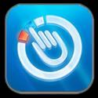
Регистрация на Едином портале государственных услуг.
Пошаговая инструкция.
Прежде чем Вы начнете пользоваться государственными услугами через интернет, Вам необходимо зарегистрироваться на портале Gjsuslugi.ru . Весь процесс регистрации на портале займет у Вас не больше 15 минут. Для активации зарегистрированной учетной записи в дальнейшем Вам потребуется подтвердить личность, введя код активации, который Вы сможете получить несколькими способами.
Какие документы понадобятся для регистрации на портале Gjsuslugi.ru
- паспорт (необходимы паспортные данные);
- страховое свидетельство обязательного пенсионного страхования (СНИЛС, номер из 11-ти цифр).
После того как Вы перешли на портал http://gosuslugi.ru/, необходимо в правом верхнем углу сайта кликнуть по ссылке «Регистрация».
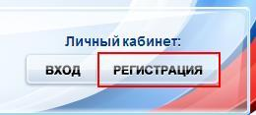
После этого Вам будет предложено ознакомиться со всеми этапами регистрации, которые Вам будет необходимо пройти.
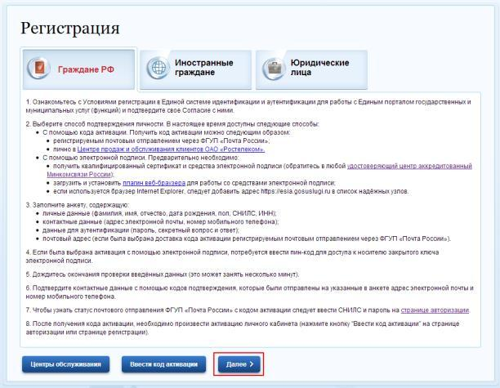
Переходим к первому шагу, нажав на кнопку «Далее».
Шаг 1. Условия работы с порталом
Подтвердите свое согласие на обработку Ваших персональных данных, поставив галочку в соответствующем поле, после чего следует перейти на следующий этап.
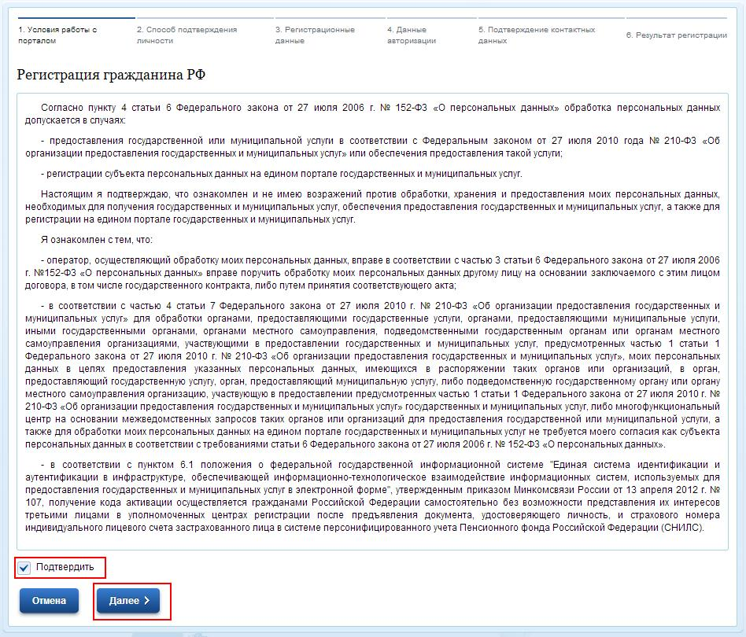
Шаг 2. Способы подтверждения личности
На втором этапе регистрации Вам предстоит выбрать способ получения кода активации. Нужен он для подтверждения Вашей личности и для предотвращения мошеннических действий со стороны третьих лиц от Вашего имени. Вам предложено три способа получения активационного кода — через Почту России, посетив ближайший центр обслуживания клиентов компании «Ростелеком», либо с помощью электронной подписи.
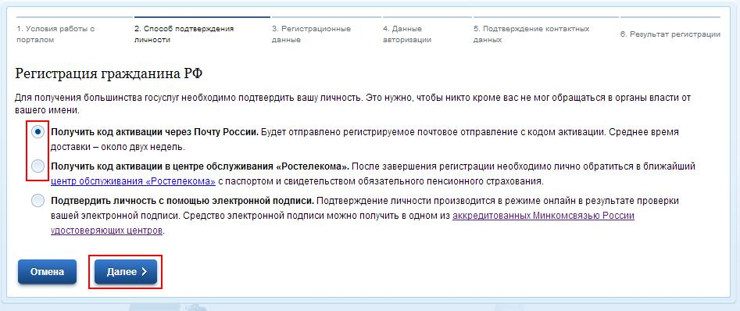
1. Через Почту России - в этом случае письмо с кодом активации Вашей учетной записи будет выслано на Ваш почтовый адрес, указанный при регистрации. Код активации высылается заказным письмом. Среднее время доставки письма составляет около 2-х недель с момента отправки.
2. В центре обслуживания компании «Ростелеком», где находится ближайший офис «Ростелеком» можно ознакомиться непосредственно на портале Государственных услуг, либо на сайте «Ростелеком» — http://rt.ru/. При получении кода активации в центре обслуживания Вам необходимо будет предъявить паспорт и страховое свидетельство обязательного пенсионного страхования (СНИЛС), после чего Вам будет вручен конверт, содержащий активационный код.
3. Активация личного кабинета с помощью электронной подписи предполагает некоторые финансовые затраты, направленные на приобретение USB-ключа/смарт-карты. Получить УЭК просто: необходимо подать заявку на оформление карты в одном из специальных пунктов приема заявлений (при себе
иметь паспорт, СНИЛС и медицинский полис (при наличии)).
Шаг 3. Регистрационные данные
После выбора наиболее подходящего способа получения кода активации личного кабинета Вам необходимо заполнить информацию о получателе Государственных услуг заполняется поле - «Данные идентификации».
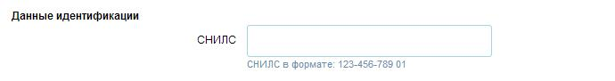
Здесь требуется ввести номер из 11-ти цифр страхового свидетельства обязательного пенсионного страхования (СНИЛС). Этот же номер будет необходим Вам в качестве логина (имени пользователя) при входе на портал «Государственные услуги».
Шаг 4. Данные авторизации
Для входа в личный кабинет на портале Вам необходим логин пользователя и пароль. В качестве логина, как уже сказано выше, выступает СНИЛС (номер из 11-ти цифр), пароль же Вам придется придумать самим, желательно использовать в нем заглавные и строчные буквы латинского алфавита и цифры. Обязательно сохраните установленный Вами пароль в надежном месте!
Шаг 5. Подтверждение контактных данных
Указанные Вами в регистрационных данных контакты,E- mail и номер телефона, необходимо будет подтвердить. Для этого на Ваш номер телефона будет автоматически выслан код в виде СМС-сообщения, который необходимо будет ввести в специальное поле на данном этапе. На Ваш адрес электронной почты так же будет отправлено письмо с данными для подтверждения.
Шаг 6. Результат регистрации
На этом этапе Вам будет сообщено о результатах регистрации.
Активация учетной записи
После того, как регистрация пройдена и у Вас на руках оказался код активации Вашей учетной записи, для полноценной работы с порталом Вам необходимо активировать свой личный кабинет. Для этого нажмите кнопку «Вход» в правом верхнем углу главной страницы портала «Государственные услуги».
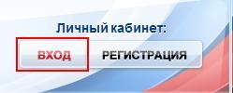
После этого перейдите по ссылке «Ввести код активации»
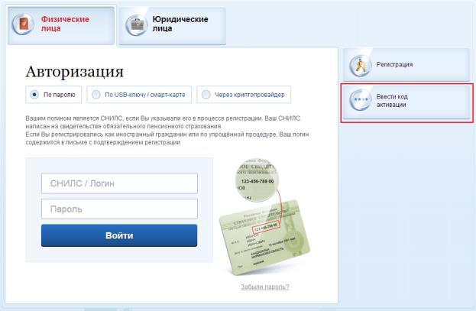
В следующем окне Вам необходимо будет ввести Ваш СНИЛС, полученный Вами код активации, представляющий собой число из 16-ти цифр, и проверочный код, указанный на картинке.
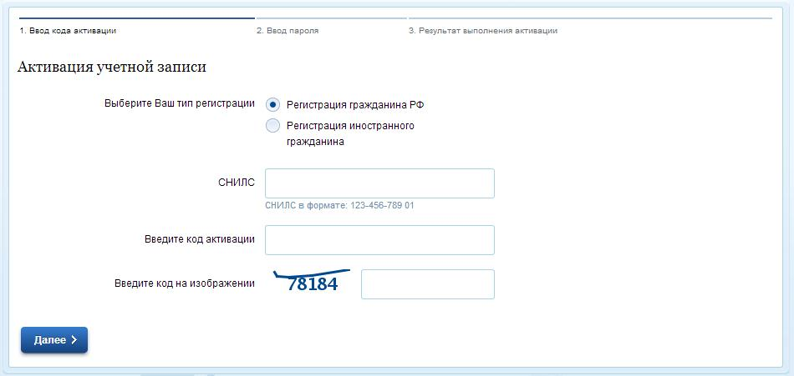
Затем Вам останется всего лишь ввести указанный при регистрации пароль от Вашего личного кабинета и система сообщит Вам об успешной активации учетной записи. С этого момента Вы становитесь полноценным пользователем портала «Государственные услуги».

